**Відкритий урок-казка**

**з української мови**

**у 5 класі**

**на тему:**

**«Види речень за метою висловлювання та емоційним забарвленням»**

**Тема.** Види речень за метою висловлювання та емоційним забарвленням

**Мета:** поглибити знання учнів про види речень за метою висловлювання та емоційним забарвленням; удосконалювати вміння розпізнавати види речень за метою висловлювання, правильно їх iнтонувати, вживати розділові знаки;

розвивати ключові компетентності: пізнавальну, інформаційну, комунікативну, соціальну; розвивати усне й писемне мовлення, творче і логічне мислення, пізнавальну активність, пам’ять, увагу, спостережливість, самостійність. Виховувати любов до української мови, її краси і милозвучності; кмітливість, культуру мовлення, наполегливість.

**Тип уроку**: урок закріплення практичних умінь, навичок на основі набутих знань.

**Обладнання**: підручник «Українська мова» 5 кл., ноутбук, телевізор, демонстраційний матеріал: смайли, пелюстки, лепбук.

**Хід уроку**

**І. Організаційний момент**

***Слово вчителя***

*– Щиро вітаю усіх на уроці української мови!*

*Сьогодні у нас незвичайний урок:*

*У казку сьогодні ми зробимо крок.  
Із казкою ми зустрічались не раз,*

*І знову вона завітає до нас.*

***Вправа «Смайлики»***

*– Діти, я пропоную вам обрати смайли вашого настрою.*

(Учні вибирають смайли, які знаходяться у кожного на парті)

*– А я вибираю радісний, та бажаю усім гарного настрою!*

**ІІ. Перевірка домашнього завдання**.

1. Частина дітей працює біля дошки, складаючи квітку «Види речень за метою висловлювання та емоційним забарвленням», а інші повідомляють вивчені правила.

2. Перевірка вправи.

**ІІІ. Оголошення теми, мети та завдань уроку.**

Запис дати та теми в зошити.

**ІV. Мотивація навчальної діяльності**

***Під мелодію «Казкову» вчитель зачитує лінгвістичну казку***

Жив собі  цар Синтаксис.  Правив він гарно і мудро у своєму царстві словосполучень і речень. Слухалися його піддані. Всі слова правильно ставили на своє місце у реченні. Та ходив  Синтаксис сумний і невеселий.  Сумно стало і  в його володіннях. Усі речення, хоч і були правильно побудовані, залишалися сірими, одноманітними, вимовлялися без інтонації. Чого ж йому не вистачало для щастя? Що його не влаштовувало? А все тому, що не було в його царстві розділових знаків.  Ні спитати щось, ні покликати голосно, ні попрохати щиро! Страждав від цього цар.

Шкода мені його стало. Я вирішила розібратися з цією проблемою та розіслала прохання допомогти різним феям та чарівникам. І ось на мою електронну адресу прийшло загадкове повідомлення...

***(Звернення від Книжкової феї)***

*–* Усім чарівний привіт! Мене звати Книжкова фея. Я дізналася про біду царства речень і словосполучень та вирішила вам допомогти. Справа в тому, що зняти чари Злого Мовчуна зможуть тільки учні 5 класу села Вершино-Кам’янки. Вони розумні та кмітливі!

Хлопчики та дівчатка, у вас є чародійний ЛЕПБУК, сторінками якого ви будете подорожувати, виконуючи завдання. Як тільки ви справитесь – трапиться диво! Бажаю успіху!

**V. Закріплення вивченого матеріалу**

***Словникова робота.***

Учні пояснюють значення слова «лепбук» (наколінна книга).

Завдання учні дістають із кишеньок ЛЕПБУКА.

*– У нас сьогодні важлива місія. Розпочнімо нашу мандрівку! А яка ж подорож без книги?*

***1. Робота з підручником***. ***Вправа 130*** (записати речення, визначити їх види за метою висловлювання; порівняти інтонацію окличних та неокличних речень)

***2. Інтерактивна вправа «Книги» (***розподіл видів речень за метою висловлювання)

[learningapps.org/4453184](https://learningapps.org/4453184)

***3. Робота біля дошки (учні повинні поставити розділові знаки )***

## Корінь життя( ) Де ж він росте( ) Де цвіте і коли( ) І чому( ) Він давав щастя тим, хто знаходив його( ) Яку велику надію давав цей корінь людям( ) Давайте ж і ми будемо прагнути до своєї мрії, як і ті, хто шукає корінь.

*– А ось, роздумуючи про корінь життя, дійшли ми вже й до гір!*

***4. Інтерактивна вправа. Робота з текстом «Карпати»*** (клікнути мишкою на розповідне речення). Далі діти записують речення зі словом «ландшафтний» в зошити.

[learningapps.org/4450927](https://learningapps.org/4450927)

***Словникова робота.***

Учні, користуючись гаджетами, у Вікіпедії шукають значення слова «ландшафт».

*– Земля українська родюча. Для того, щоб був урожай, що потрібно нам зробити? Землю дощиком полити!*

***Фізкультхвилинка «ДОЩ»***

*– Хлопчики й дівчатка, давайте доведемо, що ви розумні та кмітливі!*

***5. Робота в групах «Хто швидше?». Створення «Асоціативного куща»***

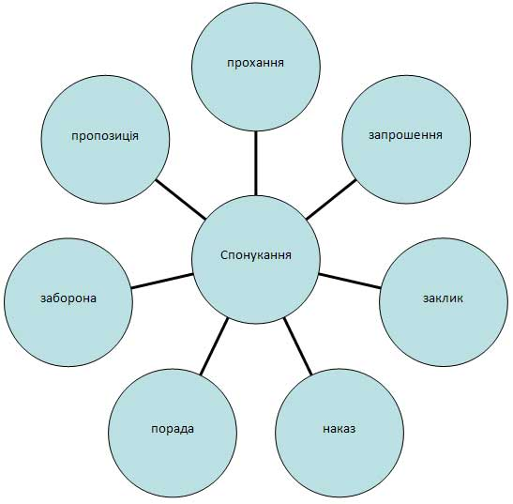

*– Дорога нелегка, але ж ми повинні допомогти королю! Добре, що світить нам сонечко та співає Жайворонок.*

***6. Інтерактивна вправа за В.О.Сухомлинським*** (знайти, виділити та записати спонукальні речення та підкреслити звертання)

[learningapps.org/4450803](https://learningapps.org/4450803)

***7.Робота в парах «Мовна хмаринка»*** (кожна пара складає по два, різних за видами висловлювання, речення, використовуючи слова з даної хмаринки).

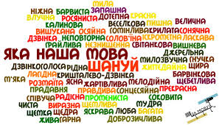

*– Ось і до моря дісталися!*

***8. Інтерактивна вправа-пазл «Море»*** (розподіл окличних та неокличних речень)

[learningapps.org/4451004](https://learningapps.org/4451004)

*– Діти, а ви зрозуміли якою країною ми подорожували,виконуючи завдання?*

***9. Поетична хвилинка***

Прочитати вірш, правильно інтонуючи

**НАТАЛКА ПОКЛАД**

**РІДНИЙ КРАЙ**

*Соловеєчку, співай!  
Колосися, жито!  
Це Вітчизна – рідний край,  
Любо в ньому жити.*

*Тут бабуні й дідусі,  
І сім'я весела,  
Й наші родичі усі  
По містах і селах.*

*Мови рідної нектар  
Додає нам сили…  
Будить душі тут кобзар –  
Щоб заговорили.*

***Слово вчителя***

- Довго блукав Синтаксис. І ось він нарешті побачив ДИВО, бо ми виконали всі завдання, які надіслала нам Книжкова Фея!

І ось яке ДИВО! Біля струмочка сиділа прекрасна дівчина.

На її голові красувалася дивна корона з якихось знаків. Знаки не сиділи на місці. Вони підстрибували, жестикулювали.

Проте дівчина теж була сумною.

– Хто ти? – запитав Синтаксис голосно, і здивувався, що його голос прозвучав з інтонацією.

– Я – Пунктуація, – відповіла дівчина, – зачарував мене чаклун Мовчун.

– Якби до мене не заговорив цар, ми б на все життя залишилися зачарованими.  
– А що це за знаки у тебе? – запитав Синтаксис.  
– Це мої слуги – розділові знаки, які тепер будуть нашими спільними друзями.  
– Як це чудово! – вигукнув цар Синтаксис.

Нарешті він знайшов те, що так довго шукав. Взяв він за руку Пунктуацію і повів у своє царство, щоб більше не розлучатися. З того часу зажили мешканці царства весело і щасливо. Панували в їх володіннях і радість, і сміх, і питання, і здивування.

***Книжкова Фея***

– *Які ж ви молодці!*

**VI. Підсумок уроку**

***1.Гра «Тести-жести»***

*(Вчитель швидко зачитує питання та варіанти відповідей. Учні жестами відповідають на питання: а* – *великий пальчик* *вгору*

*(«клас»), б-показують брову, в-волосся, г-губу)*

1. ***Синтаксична одиниця, що виражає закінчену думку про факти чи явища***

***дійсності - це...***

Начало формы

а) Словосполучення.   
б) Речення.  
в) Текст.  
г) Слово..

Конец формы

***2. Просте речення - це...***

Начало формы

a) Речення з однією граматичною основою.  
б) Речення з двома і більше граматичними основами.  
в) Речення із звертанням.  
г) Речення із вставними словами.

Конец формы

***3. Скільки граматичних основ має бути у простому реченні?***

Начало формы

a) Дві.  
б) Одна.   
в) Три.  
г) Три і більше.

Конец формы

***4. Які є речення за метою висловлювання?***

Начало формы

a) Розповідні.  
б) Окличні і неокличні.  
в) Спонукальні.  
г) Розповідні, питальні, спонукальні.

Конец формы

***5. Яке речення називається розповідним?***

Начало формы

a) В якому про когось чи про щось розповідається.  
б) В якому виражається прохання.  
в) В якому є наказовий спосіб дієслова.   
г) В якому є запитання.

Конец формы

***6. Яке речення називається питальним?***

Начало формы

а) В якому про когось чи по щось розповідається.  
б) В якому виражається прохання.  
в) В якому є наказовий спосіб дієслова.   
г) якому є запитання.

Конец формы

***7. Яке речення називається спонукальним?***

Начало формы

a) В якому про когось чи про щось розповідається.  
б) В якому виражається спонукання до дії (наказ, вимога, порада тощо).  
в) В якому є дієслово.

г) Яке містить у собі запитання, має питальну інтонацію або питальні слова

.

Конец формы

***8. Котре із речень є спонукальним?***

Начало формы

a) Усе на світі треба пережити (Л. Костенко).  
б) Співають птицями діброви, шумлять, хвилюються жита (В. Сосюра).  
в) І на тім рушникові оживе все знайоме до болю: і дитинство, й розлука, й твоя материнська любов (А. Малишко).  
г) Не розгуби, дівчинонько, краси своєї молодої (Нар.тв.).

*Конец формы*

***2. Вправа «Мікрофон»***

– Що цікавого і нового ви дізналися на сьогоднішньому уроці?

– Що вам найбільше сподобалось на уроці?

***Рефлексія*** (учні знову обирають смайл настрою)

***Оцінювання***

**VII. Домашнє завдання (диференційоване)**

Дівчаткам написати твір-мініатюру *«Незабутнє знайомство з Книжковою Феєю»*, використовуючи спонукальні речення.

Хлопчикам скласти п’ять окличних речень, які б використав король Синтаксис.